2.3 Рекомендації для батьків, опікунів та інших членів родини

1 | Дізнайтеся із авторитетних джерел (ЮНІСЕФ, ВООЗ, МОЗ України) основну інформацію про коронавірус: симптоми захворювання, можливі ускладнення, способи передачі та запобігання зараженню тощо.
2 | Стежте за здоров’ям дитини та залишайте її вдома в разі захворювання.
3 | Якщо у вашої дитини наявні такі симптоми як кашель, лихоманка, задишка - зателефонуйте до медичного закладу чи вашого лікаря.
4 | Якщо ваша дитина почувається зле, тримайте її вдома, повідомивши адміністрацію школи (дитсадка) про причини відсутності. Попросіть навчальний матеріал, щоб дитина могла продовжувати навчання вдома. Поясніть простими словами дитині про те, що відбувається і запевніть, що вона у безпеці.
5 | Навчайте своїх дітей хороших гігієнічних практик:  - часто мийте руки з милом під проточною безпечною водою. Якщо мило та вода недоступні, використовуйте дезінфікуючий засіб на спиртовій основі (у складі має бути щонайменше 60% спирту);  - переконайтеся в наявності безпечної питної води й чистоті туалетів  - у громадських місцях і вдома;  - забезпечте регулярне безпечне збирання, зберігання та утилізацію відходів;  - кашляйте й чхайте в тканину або зігнутий лікоть. Не торкайтеся руками обличчя, очей, рота і носа.
6 | Правильне миття рук  - Крок 1-й: Намочіть руки чистою проточною водою.  - Крок 2-й: Нанесіть достатню кількість мила на мокрі руки.  - Крок 3-й: Потріть усі поверхні рук — у тому числі тильні сторони долонь, між пальцями та під нігтями — принаймні 20 секунд.  - Крок 4-й: Ретельно сполосніть руки проточною водою.  - Крок 5-й: Витріть руки чистою сухою тканиною, рушником для одноразового використання або скористайтеся сушаркою для рук.  Мийте руки часто, особливо до і після їжі; після прочищання носа, кашлю або чхання; після відвідин ванної кімнати / туалету, а також щоразу, коли ваші руки помітно брудні.
Техніка миття рук
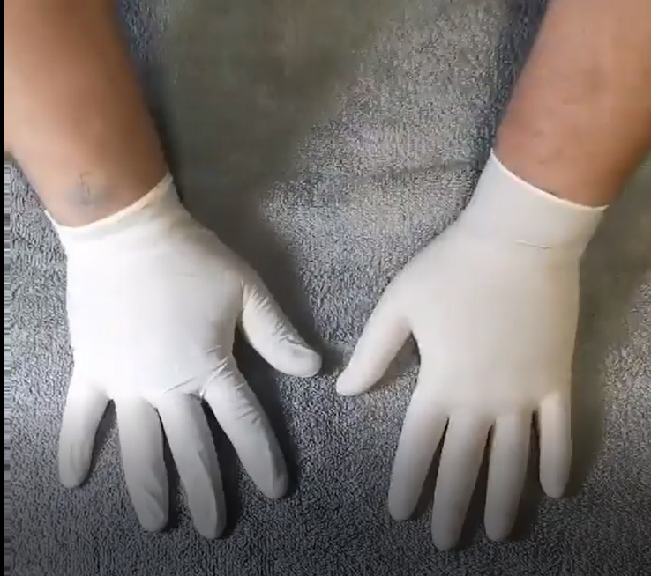
7 | Діти можуть по-різному реагувати на стресові ситуації. Поширені реакції: проблеми зі сном, нічні нетримання сечі, болі в животі або головні болі, а також тривожність, замкнутість, злість, роздратування або страх залишатися на самоті. Допоможіть дітям упоратися зі стресом:  - будьте уважні до таких реакцій у дітей, заспокойте їх, пояснивши, що це нормально в умовах аномальної ситуації;  - вислухайте їхні занепокоєння. Знайдіть час, щоб втішити дітей;  - запевняйте дітей, що вони в безпеці і підбадьорюйте їх;  - забезпечте дітям умови для гри та відпочинку;  - дотримуйтеся регулярних процедур і розкладів (наскільки це можливо), особливо сну;  - розкажіть про те, що сталося, обираючи факти відповідно до віку дитини;  - наведіть чіткі приклади того, що діти можуть зробити, щоб захистити себе та інших від інфікування;  - поділіться інформацією про те, що може статися, у заспокійливий спосіб.
8 | Заохочуйте своїх дітей ставити запитання та висловлювати свої почуття. Пам’ятайте, що у вашої дитини можуть бути різні реакції на стрес, тому будьте терплячі та терпимі.
9 | Запобігайте стигмі. Нагадуйте дітям бути уважними один до одного.
10 | Тримайте зв’язок зі школою, щоб отримувати інформацію. Поцікавтеся, як ви можете підтримати зусилля із забезпечення безпеки школи (наприклад, через вчительські та батьківські комітети)

